Voorbeelden ervaringsdeskundigheid in de jeugdhulp
Congres Participatie in de jeugdhulp, 18 september 2014

Vanuit verschillende functies en rollen kunnen ervaringsdeskundigen meerwaarde creëren voor de organisaties/instellingen en jeugdigen en hun ouders. In deze hand-out worden enkele praktijkvoorbeelden besproken. Bij ieder voorbeeld wordt er een korte beschrijving gegeven en staat erbij vermeld waar u meer informatie kunt vinden. Het geeft een gevarieerd beeld hoe ervaringsdeskundigheid ingezet kan worden.

Inclusie FICE NL
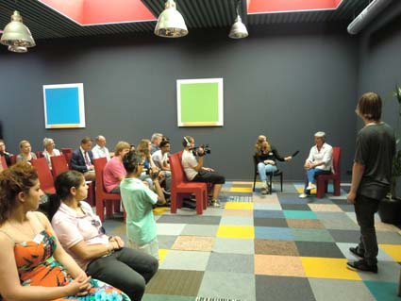
Om het antwoord te vinden op de vraag “Hoe kunnen jongeren die opgroeien in de jeugdzorg meedoen in de maatschappij?” zijn jongeren, onder begeleiding van FICE NL, met hun beleidsmakers/bestuurders in gesprek gegaan. Zij hebben de knelpunten benoemd die het voor jongeren uit de jeugdzorg lastiger maken volwaardig mee te doen in de maatschappij en voor deze knelpunten oplossingen geformuleerd én op film gezet.

Bron en meer informatie: fice.nl/nieuws/2013/10/jongerenproject-inclusie

“Door dit project is gebleken dat voor goed beleid jongeren betrokken moeten worden."

Proud 2B Me
Op het forum en in de chat van Proud2Bme kan je vragen stellen aan een ervaringsdeskundige. Dit is iemand die ervaring heeft met een eetstoornis, deze heeft verwerkt en zijn/haar verworven deskundigheid kan inzetten voor anderen. Zo begeven zij zich op het forum om mee te praten en te reageren op de verschillende berichten die bezoekers hierop zetten.
Ook kunnen bezoekers met de ervaringsdeskundigen ‘één op één en anoniem chatten op de website. Bovendien verzorgen de ervaringsdeskundigen mede de informatie die wordt geplaatst op de website van Proud2Bme. Zo schrijven ze blogs die betrekking hebben op anorexia, zelfbeeld, eetproblemen, gevoelens, hulpverlening en hun ervaring met hun eetstoornis.

Bron en meer informatie: proud2bme.nl

Nicole: “Ik probeer vooral veel ervaringen van mezelf in te brengen, herkenning mee te geven, maar vooral ook mee te geven hoe ik daar uitgekomen ben. Dat doet veel meiden goed, het geeft een stukje hoop, dat die weg om eruit te komen er ook is.”

Training bejegening Cardea
Bij jeugdhulpaanbieder Cardea krijgen nieuwe medewerkers een training bejegening van de jongerenraad. Door middel van voorlichting en rollenspellen krijgen nieuwe medewerkers tips en tricks hoe zij jongeren en ouders het beste kunnen bejegenen in de hulpverlening.

Bron en meer informatie: cardea.nl

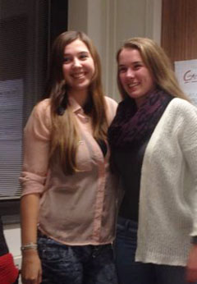
ExpEx
Experienced Experts (ExpEx) zijn getrainde jongeren die ervaring hebben in de jeugdzorg. De ontwikkelde basiscursus is verzorgd door een ervaringsdeskundige trainer van Zorgvragers Organisatie GGZ Midden Holland (ZOG MH) en een jonge co-trainer. Tijdens deze training hebben zij kennis opgedaan door o.a. ervaringen uit te wisselen, theorie te bestuderen en casussen te bespreken. De ExpEx worden na de training ingezet als maatje voor een jongere in de jeugdzorg, of om casemanagers te adviseren in hun aanpak. Een gedragsdeskundige en een casemanager zorgen ervoor dat de ExpEx worden gekoppeld aan jongeren of aan een andere casemanager.

Bron en meer informatie: movisie.nl/artikel/geef-ervaringsdeskundigen-stem-jeugdhulp

“Als ervaringsdeskundige begrijp ik wat iemand kan doormaken en dan nodig heeft.
Ik ga ze geen hulp verlenen, maar geef ze steun en luister oprecht.”

Oudernetwerk jeugdzorg
Een ervaringsdeskundige van het oudernetwerk jeugdzorg kan cliënten ondersteunen in het hulpverleningsproces. Vaak zijn er verschillende professionals betrokken is het lastig als gezin om het overzicht te bewaren. Wie is waar verantwoordelijk voor en bij wie moet je waarvoor nu zijn? Dan kan het fijn zij als een ervaringsdeskundige met de cliënt meekijkt en helpt de route te bepalen om de antwoorden en de hulp te krijgen die de cliënt wil. Tevens kan de ervaringsdeskundige mee kijken wat de afspraken zijn en of deze allemaal door iedereen worden nagekomen.
Bron en meer informatie: Deth, A., van, Beltman, H. & Poll, A. (2012). Aan het woord. Portretten van ervaringsdeskundigen. Utrecht: Movisie
oudernetwerkjeugdzorg.nl

Petra: “Ervaringsdeskundigen weten als geen ander wat het is om een ondertoezichtstelling of uithuisplaatsing te krijgen. De herkennen en erkenning zijn groot onder elkaar: ‘Eindelijk iemand die je begrijpt’ is vaak het geluid. En het gevoel dat je niet de enige bent die te maken heeft met jeugdzorg is belangrijk”

CJG ouders Breda
Het Centrum voor Jeugd en Gezin (CJG) in Breda kent CJG-ouders. Deze ouders fungeren als vrijwillige ambassadeurs voor het CJG. Na coaching zijn de ouders actief op alle plekken waar ouders elkaar ontmoeten, zoals het schoolplein of een sportvereniging. Ze proberen op deze manier de laagdrempeligheid en positieve bekendheid van het CJG te vergroten. De CJG-ouders willen daarnaast stimuleren dat ouders met elkaar praten over opvoeding en dat ouders elkaar steunen; dat ze hun sociale netwerk beter benutten en uitbreiden.

Bron en meer informatie: Blaauw, E. & Lecluijze, S. (2012). Beschrijving en theoretische onderbouwing van de CJG-ouders van het Centrum voor Jeugd en Gezin in Breda. Utrecht: NJi/UU
cjgbreda.nl/over-cjg/vrijwilligers#cjgouder

Persona Tess
Tess is een nieuwe persona, gemaakt door jongeren woonachtig in een jeugdzorginstelling, samen met Zorgbelang Gelderland en Movisie. Een persona is een denkbeeldig persoon uit de doelgroep die is gebaseerd op feitelijke kennis en opgebouwd uit belangrijke kenmerken van de doelgroep. Met behulp van deze persona kunnen beleid en voorzieningen binnen de jeugdzorg beter afgestemd worden op de behoeften van de jongeren.

Bron en meer informatie: movisie.nl/nieuwsbericht/wij-stellen-aan-u-jeugdzorgpersona-tess

Tess: “Met mijn eigen ervaring kan ik me in ieder geval goed inleven. Daarom zit ik nu ook in de cliëntenraad en de jongerenraad, om mijn stem te laten horen en het voor anderen beter te maken.”

FACT team Jeugd (Flexibel Assertive Community Treatment)
FACT is een organisatiemodel voor de multidisciplinaire en actieve behandeling, begeleiding en rehabilitatie van mensen met ernstige psychiatrische aandoeningen in combinatie met problematiek op andere levensgebieden. In een FACT-jeugdteam werkt een volwassen ervaringswerker die in zijn jeugd te kampen heeft gehad met psychische problematiek of verslaving.. In FACT levert de ervaringswerker een bijdrage aan het herstelproces van cliënten vanuit cliëntperspectief door middel van zelfstandige cliëntcontacten en bevordering van herstelgeoriënteerde hulpverlening door het team als geheel. Daartoe geeft hij/zij voorlichting, coaching en ondersteuning. Dit heeft als meerwaarde dat bij jongeren diegene als voorbeeldfunctie kan dienen en bij kinderen om de ouders hoop te bieden..

Bron en meer informatie: trimbos.nl/~/media/files/gratis%20downloads/af1220%20modelbeschrijving%20fact%20jeugd.ashx

Kind Veilig Thuis
Dit project is een samenwerkingsverband tussen Bureau Jeugdzorg, Horizon, William Schrikkergroep, Bureau van Montfoort en Humanitas. Doel van het project is vrijwilligers in te zetten in gezinnen worden begeleid door Jeugdzorg en waarin het kind of de kinderen gevaar lopen voor hun veiligheid. De vrijwilliger verbindt zich daartoe voor een langere periode (minimaal een jaar) aan een gezin. De taken van de vrijwilliger zijn de stabiliteit en continuïteit in het gezin waarborgen, de eigen kracht van het gezin versterken door steun te bieden aan ouders en kind(eren), het sociale netwerk van het gezin vergroten en leren te benutten en een rolmodel binnen het gezin zijn.

Bron en meer informatie: humanitasdrechtsteden.nl/kind-veilig-thuis

Jongerenkeuringsteam PAja!
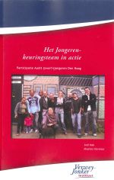
PAja! staat voor Participatie Audits in opvang, zorg en welzijn. Het zijn keuringen van onderop. De kern van deze methodiek is dat cliënten zelf hun voorzieningen beoordelen. Voordat cliënten in een keuringsteam hun voorzieningen en begeleidingsvormen beoordelen krijgen ze een intensieve training. Hierna interviewen ze medecliënten die gebruikmaken van de voorzieningen en gaan ze in een keuringsbijeenkomst met medewerkers en leidinggevenden in gesprek. In samenspraak met hen worden verbeteringen doorgevoerd. Het doel van de PAja!-methodiek is om een niet-vrijblijvende keuring uit te voeren vanuit het perspectief van ervaringsdeskundigen, aanvullend op bestaande wijzen van beoordeling. . Tevens is het doel om individuen te empoweren en onderlinge sociale contacten te versterken.

Bron en meer informatie: verwey-jonker.nl/participatie/publicaties/clientenparticipatie/het_jongerenkeuringsteam_in_actie

Kwikstart
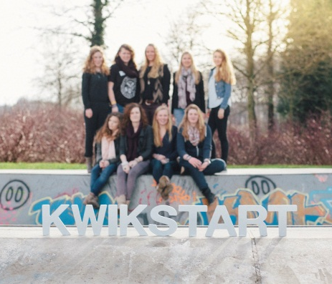
Jongeren zelf bedachten het idee om een app te ontwikkelen waarin je informatie kunt vinden over alles wat er op je afkomt wanneer je de jeudzorg verlaat. Stichting Kinderperspectief uit Zwolle heeft daarom in samenwerking met ervaringsdeskundigen de gratis app Kwikstart gelanceerd. Doel is om zoveel mogelijk jongeren die de Jeugdzorg verlaten een simpele tool aan te bieden die zij altijd bij zich hebben en hen zo te helpen bij een goede start van hun volwassen leven. Met informatie over wonen, financiën, verzekeringen, nazorg & gezondheid en een praktische checklist die helpt het overzicht te bewaren.

Bron en meer informatie: kinderperspectief.nl/cms/nieuws/nieuws-side/103-kwikstart-lancering-van-een-gratis-app-voor-careleavers-2.html

“Michelle: " Ik had op mijn 18e geen idee wat mijn rechten waren, of hoe ik zorgtoeslag aan moest vragen. Ik vind het heel belangrijk dat jongeren worden voorgelicht omdat er vaak meer mogelijk is dan in eerste instantie lijkt. En het is natuurlijk een goede opstap naar een zelfstandige toekomst."

Voor meer informatie kunt u contact opnemen met:
Thijs Janssen JSO t.janssen@jso.nl
Maurits Boote Movisie m.boote@movisie.nl

